SURAT PERNYATAAN

Dengan ini kami mendaftarkan karya tulis ilmiah untuk diterbitkan di Media Akuakultur yang dikelola oleh Pusat Riset Perikanan, dengan judul: Efek Seleksi Terhadap Pertumbuhan, Sintasan, Efisiensi Konversi Pakan, Rasio RNA/DNA dan Bioekonomi Ikan Lele Afrika (Clarias Gariepinus). Data yang kami pakai merupakan hasil penelitian kami pada kegiatan penelitian Pematangan Teknologi Adapif Lokasi Budidaya Paket Lengkap (Vaksin/Probiotik) Ikan Lele Mutiara Di Sleman, Diy tahun 2016.

Bahwa karya tulis ilmiah tersebut belum pernah dipublikasikan dan telah disetujui oleh co author (penulis ke-2 dst) yang ikut terlibat dalam kegiatan penelitian tersebut di atas.

Demikian Surat Pernyataan ini dibuat untuk dipergunakan sebagaimana mestinya.

Jakarta, Mei 2017
Penulis pertama,

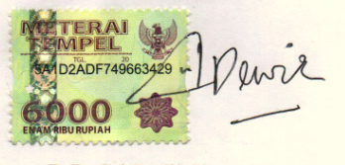

R.R. Sri Pudji Sinarni Dewi

Menyetujui: Mengetahui:
Penulis k-e2: Kakelti

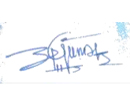
(Ir. Evi Tahapari) (Dr. Endhay Kusnendar)

